 | ООО «БИМЕТ»  Адрес: 423838, РТ, г.Набережные Челны, а/я 25  Телефон: (8552)58-00-59, 8-960-085-54-32  E-mail: bimet2714@mail.ru  www.bimet.ru

СПЕЦИАЛЬНЫЙ ИНСТРУМЕНТ И ПРИСПОСОБЛЕНИЯ ДЛЯ РЕМОНТА МОСТОВ HANDE HDZ 390 (масса 24,8кг; размер тары, мм: 400х600х500 (LxBxH) масса до 10кг; 1шт)

№ п\п | Модель |  | Наименование и характеристика изделия | Цена  (руб)
1 | 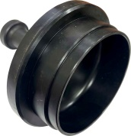 | XZ-783-160535 | Оправка для запрессовки внешнего сальника  Длина: 0,26.; Ширина: 0,178м.; Высота: 0,178м.;  Вес: 5,04кг. | 20400
2 | 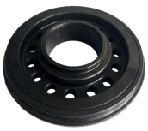 | XZ-783-160545 | Оправка для запрессовки сальника на входном конце главного редуктора  Длина: 0,032м.; Ширина: 0,16м.; Высота: 0,16м.; Вес: 2,01кг. | 8700
3 | 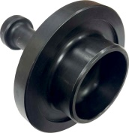 | XZ-783-160561 | Оправка для запрессовки внутреннего сальника  Длина: 0,193м.; Ширина: 0,156м.; Высота: 0,156м.; Вес: 4,35кг. | 18200
4 | 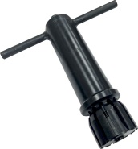 | XZ-783-160622 | Приспособление для измерения осевого люфта боковой шестерни  Длина: 0,205м.; Ширина: 0,195м.; Высота: 0,049м.; Вес: 1,8кг. | 24700
5 | 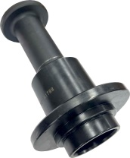 | XZ-783-161788 | Оправка для запрессовки входного сальника  Длина: 0,19м.; Ширина: 0,115м.; Высота: 0,115м.; Вес: 2,4кг. | 18100
6 | 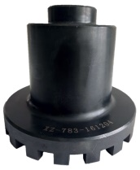 | XZ-783-161204 | Ключ гайки межосевого дифференциала  Длина: 0,112м.; Ширина: 0,131м.; Высота: 0,131м.; Вес: 2,58кг. | 18100
7 | 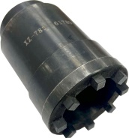 | XZ-783-161789 | Ключ для затяжки шлицевой гайки выходного вала  Длина: 0,120м.; Ширина: 0,08м.; Высота: 0,08м.; Вес: 2,2кг. | 11000
8 | 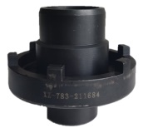 | XZ-783-211684 | Ключ гайки полуоси  Длина: 0,105м.; Ширина: 0,12м.; Высота: 0,12м.; Вес: 2,2кг. | 16000
9 | 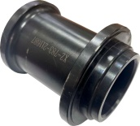 | XZ-783-211687 | Оправка для запрессовки входного сальника  Длина: 0,м.; Ширина: 0,м.; Высота: 0,м.; Вес:  кг. | 8400

ИТОГО: | 143600

